

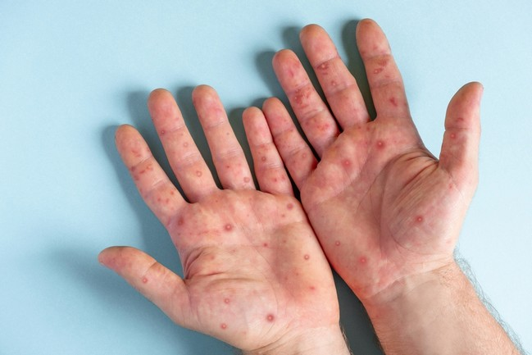
โรคฝีดาษลิง
โรคระบาดใหม่ที่ไม่ควรมองข้าม
โรคจากลิงสู่มนุษย์ ที่ต้องระวัง
ฝีดาษลิง พบไม่บ่อย
แต่ อันตายถึงชีวิต

